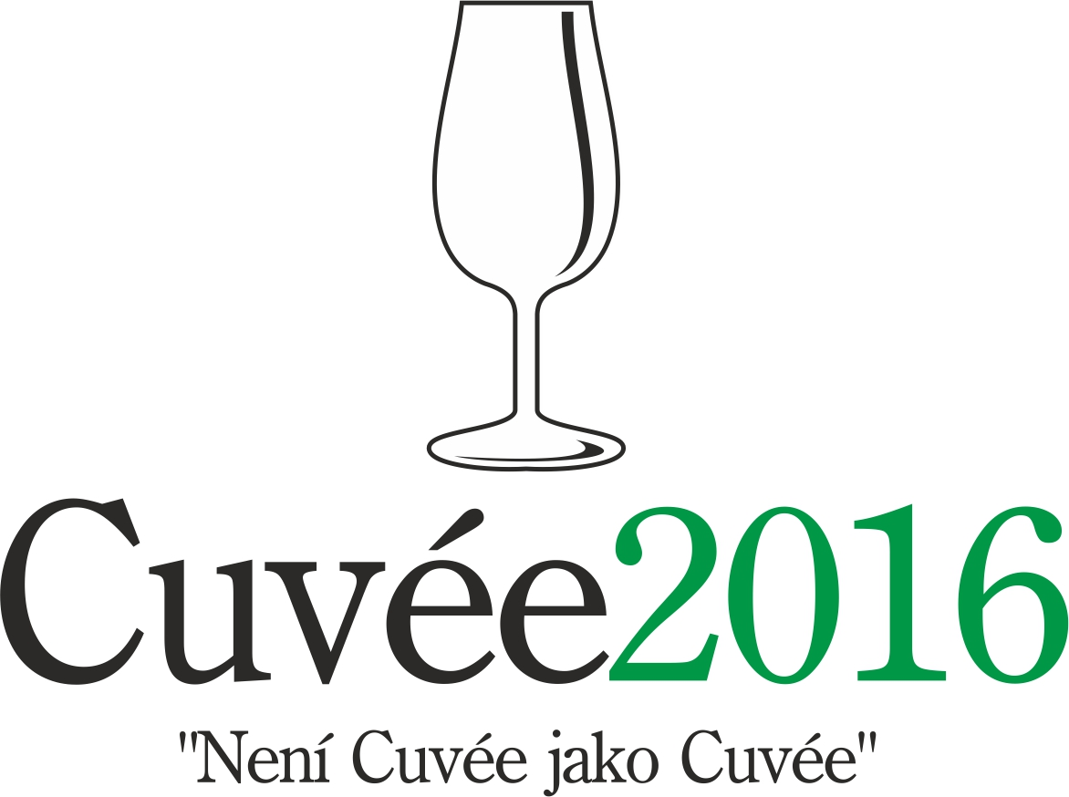

Mezinárodní soutěž vín v Moravskoslezském kraji
Cuvée 2016 Ostrava

Čtrnáctý ročník ojedinělé mezinárodní soutěže kupáží, asambláží a známkových vín uspořádal ve dnech 18. a 28. dubna Klub ostravských vínobuditelů K.A.H.A.N. ve spolupráci s hotelem Zámek Zábřeh a Národním vinařským centrem. Akce proběhla za podpory Vinařského fondu. Iniciátorem a duchovním otcem jediné soutěžní přehlídky vín v Moravskoslezském kraji byl guru českého a moravského vinařství prof. Vilém Kraus.

Moravští vinaři a dovozci vín ze zahraničí nominovali do letošního ročníku Cuvée Ostrava v šesti soutěžních kategoriích 158 soutěžních vzorků: 27 bílých vín suchých (kategorie A1), 31 bílých vín polosuchých a polosladkých (A2), 46 vín červených (B), 25 vín růžových (C), 15 vín šumivých (D) a 14 vín likérových a sladkých (E). Celkem byla do soutěže přihlášena vína 11 zemí: Česká republika (86 vín), Slovensko (30), Španělsko (8), Polsko (8), Francie (5), Itálie (4), Nizozemí (4), Švédsko (4), Portugalsko (3), Bulharsko (3) a Dánsko (3). Vína, která splnila statut soutěže, byla dne 18. dubna 2016 hodnocena pod odbornou garancí Národního vinařského centra na Zámku Valtice. Hodnotilo se stobodovou stupnicí v souladu s kritérii definovanými Národními standardy certifikovaných soutěží vín v České republice. Vína se ziskem 90 bodů a více byla oceněna Velkou zlatou medailí, vína mezi 86 a 89,99 body Zlatou medailí a vína mezi 83 až 85,99 body Stříbrnou medailí. Organizátoři se zavázali neudělovat Bronzové medaile.

Kvarteto odborných komisí pod vedením prof. Fedora Malíka, Josefa Valihracha, Radomila Balouna a ing. Martina Prokeše udělilo 3 velké zlaté, 36 zlatých a 49 stříbrných medailí. Moravská vína byla honorována 1 velkou zlatou, 17 zlatými a 32 stříbrnými medailemi. Ze zahraničních účastníků uspěla nejlépe vína ze Slovenska (1 velká zlatá, 9 zlatých, 7 stříbrných), s odstupem následovalo Španělsko (3 zlaté, 1 stříbrná), Itálie (2 zlaté, 2 stříbrné), Francie (1 zlatá, 2 stříbrné) a Portugalsko (1 zlatá, 1 stříbrná). Senzaci vyvolala vína vinařů-polárníků ze Švédska (1 velká zlatá, 2 stříbrné), Polska (2 zlaté), Dánska (1 zlatá, 1 stříbrná) a Nizozemí (1 stříbrná).

Titul šampióna suchých bílých vín a velkou zlatou medaili získala asambláž Ryzlinku rýnského a Rulandského bílého Cuvée Thomas 2015 pozdní sběr (Víno Hruška s.r.o., Blatnička) ze Slovácké vinařské podoblasti. Šampiónem červených vín se stala španělská Acinipo Reserva 2006 (Bodega F. Schatz, Ronda) na bázi Frankovky, jež dozrála nedaleko Malagy. Cenu pro Nejlépe hodnocené tuzemské červené víno obdrželo cuvée Dornfelderu a Frankovky Element Ignis 2015 moravské zemské víno (Bojanovský sklep Uherek, Dolní Bojanovice).

Vítězem kategorie polosuchých a polosladkých bílých vín a držitelem historicky první velké zlaté medaile pro Švédsko bylo známkové víno Nordic Light 2014 (Vingarden i Klagshamn) z odrůdy Solaris a oblasti Skåne. Vítězem kategorie růžových vín se stalo cuvée novošlechtění Dunaj a Cabernet Cortis Leontýnka 2015 moravské zemské víno (Marek Štýbl – Vitis Moravia, Křepice). Vítězem kategorie šumivých vín byl Crémant de Spielberg 2012 (Spielberg CZ, s.r.o., Archlebov), asambláž Ryzlinku vlašského, Ryzlinku rýnského a Pinotu blanc. Vítězem kategorie likérových a sladkých vín se stal Tokajský výber 5-putňový 1999 (Tokaj & Co., s.r.o., Malá Tŕňa) z cibéb Furmintu, Lipoviny a Muškátu žlutého. Slovenská společnost Tokaj & Co. současně potřetí získala ocenění pro Nejlepší kolekci vín.

Paralelně se soutěží Cuvée Ostrava byla letos podesáté udělena speciální cena Mezinárodní organizace novinářů a pisatelů o víně FIJEV PRIX CZ. Porotci, kteří jsou členy FIJEV, na tuto cenu nominují vína, která zaujmou coby výjimečný vinařský počin či jako ukazatel cesty, kterou by se vinaři měli ubírat. Laureáty pro rok 2016 byly švédské Klagshamn Rosé 2015 (Vingarden i Klagshamn) z odrůdy Rondo, u jejíhož zrodu stál prof. Vilém Kraus, spolu s kupáží kdysi u nás rozšířených kultivarů Sylvánské zelené / Sylvánské modré 2015 moravské zemské víno (Vinařství Fasora a synové, Hovorany).

Pomyslné medaile a tituly šampiónů udělovaly v ostravském Zámku Zábřeh dne 28. dubna 2016 Komise veřejnosti. Tyto výsledky umožňují vinařům a dovozcům porovnat názory odborníků a milovníků vín. Šampióny veřejnosti byly asambláž Muškátu žlutého, Tramínu červeného a Ryzlinku rýnského Pátý element 2015 moravské zemské víno (Bojanovský sklep Uherek, Dolní Bojanovice) a ve shodě s odbornou komisí andaluská Acinipo Reserva 2006 (Bodega F. Schatz, Ronda). Nejlépe hodnoceným tuzemským červeným vínem se stalo cuvée Cabernetu Sauvignon, Merlotu a Svatovavřineckého Skale Family Reserva 2011 pozdní sběr (Vinařství Springer a.s., Bořetice). Vítězi jednotlivých kategorií byli dále polosuché cuvée Rulandského šedého, Tramínu červeného a Pálavy Kienberg 2015 výběr z hroznů (Vican rodinné vinařství, Mikulov), nizozemské Rosé Frederique 2015 (Wijnhoeve de Colonjes, Groesbeek), Champagne Bernard Rémy Carte Blanche (Bernard Rémy / dovozce Vínko Konečný a.s.) a ve shodě s odbornou komisí Tokajský výber 5-putňový 1999 (Tokaj & Co., s.r.o., Malá Tŕňa). Nejlepší kolekci vín rovněž dle názoru veřejnosti představila společnost Tokaj & Co.

Výsledky dosud jediné mezinárodní soutěže vín na severu Moravy byly zveřejněny 28. dubna 2016 na Výstavě vín Cuvée Ostrava v Zámku Zábřeh. Doprovodný program pro veřejnost zahájil prof. Fedor Malík tradiční řízenou degustací „Slovenská vína o páté“. Současně byla za doprovodu cimbálové muziky zpřístupněna výstava vín s možností volné ochutnávky nejen soutěžních vzorků, ale také odrůdových vín přítomných moravských vinařů a dovozců zahraničních vín. Doprovodný program výstavy vín pro veřejnost završila prezentace novozélandského vinařství Saint Clair Family Estate nazvaná „Není kiwi jako kiwi“.

Neskromným cílem organizátorů Cuvée Ostrava je renesance dobrého jména kupáží v očích veřejnosti a návrat kvalitního cuvée na přední místa nabídky českých a moravských vinařů, podobně jako v jiných vinařsky vyspělých zemích. Slovy duchovního otce soutěže prof. Viléma Krause: „Není cuvée jako cuvée“.

Kontakt:
Dr. Martin Křístek, +420 603 240 661, info@cuvee.cz, www.cuvee.cz, @CuveeOstrava

